Einrichtung und Betreuung einer Heimatstube
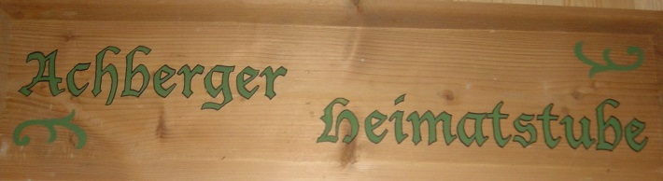
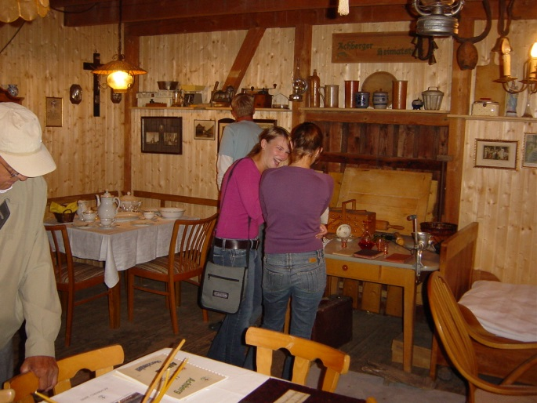
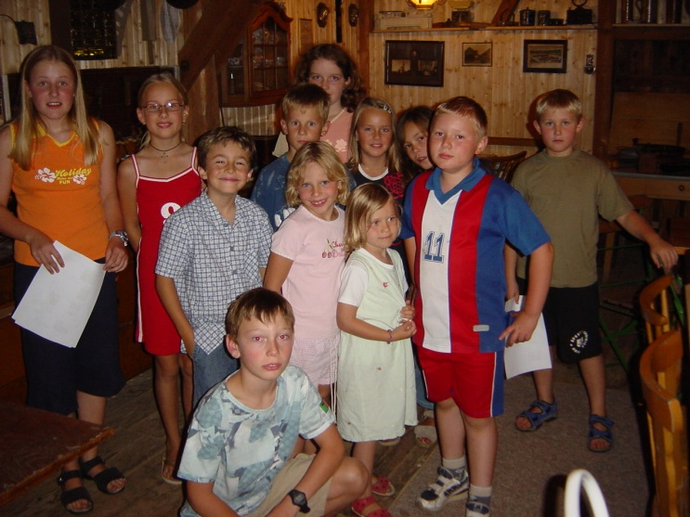
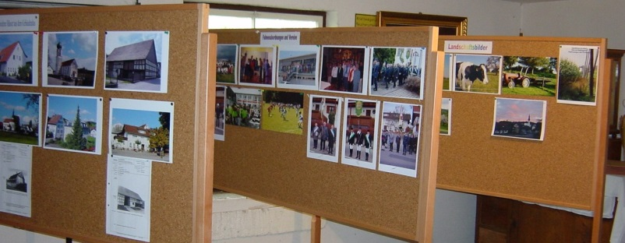
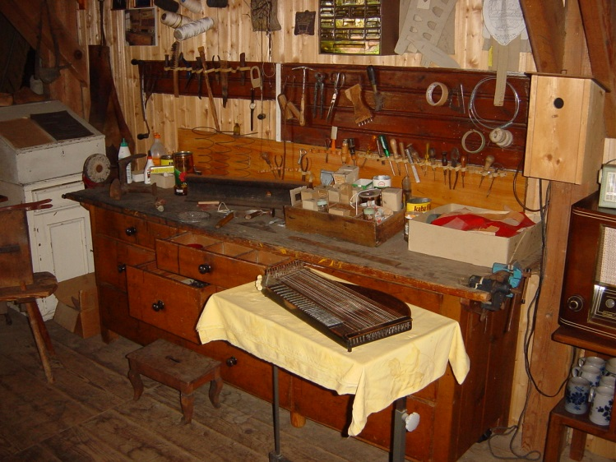
Ausschlaggebend für die Einrichtung einer Heimatstube war die Stiftung der Sattlerei des Alfred Zirn von Doberatsweiler. In der Hopfendörre des Heimatpflegers wurde im oberen Stockwerk der Raum für die Aufstellung ausgebaut. Bald wurde sie dem Gemeinderat und der Öffentlichkeit vorgestellt und durch weitere Leihgaben oder Geschenke erweitert. Dort wurden dann auch an Tagen der offenen Tür Ausstellungen gezeigt zu bestimmten Themen. Für die Kinder gab und gibt es verschiedene Veranstaltungen im Rahmen vom Ferienprogramm oder es meldet sich eine Schulklasse an. Auch der Kulturstammtisch einer benachbarten bayrischen Gemeinde hat dort schon getagt.

Geplant ist die derzeit im Privatgebäude untergebrachte Sammlung von Werkzeugen, alten Küchengeräten, Haushaltsartikeln, Kleidern in Räume der Gemeinde zu verlegen.

